- spring的快速入门案例

- spring是什么?
struts 是 web 框架 (jsp/action/actionfrom)
hibernate 是 orm框架,处于持久层.
spring 是容器框架,用于配置bean,并维护bean之间关系的框架
☞ spring中有一个非常概念: bean (是java中的任何一种对象 javabean/service/action/数据源./dao, ioc(控制反转 inverse of control) di( dependency injection 依赖注入)
☞ 画一个框架图
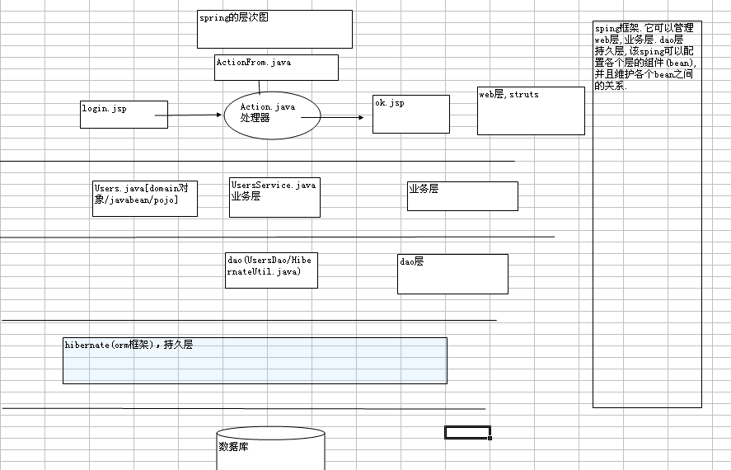
- 快速入门

开发一个spring项目.

- 引入spring的开发包(最小配置spring.jar 该包把常用的jar都包括, 还要 写日志包 common-logging.jar
- 创建spring的一个核心文件 applicationContext.xml, [hibernate有核心 hibernate.cfg.xml struts核心文件 struts-config.xml], 该文件一般放在src目录下,该文件中引入 xsd文件 ：
可以从给出的案例中拷贝一份.
- 配置bean
<!-- 在容器文件中配置bean(service/dao/domain/action/数据源) -->
<!-- bean元素的作用是，当我们的spring框架加载时候，spring就会自动的创建一个bean对象，并放入内存
UserService userSerivce=new UserService();
userSerivce.setName("韩顺平");
-->
<bean id="userService" class="com.service.UserService">
<!-- 这里就体现出注入的概念. -->
<property name="name">
<value>韩顺平</value>
</property>
</bean>
- 在Test.java中，我们怎么使用
//我们现在使用spring来完成上面的任务
//1.得到spring 的applicationContext对象(容器对象)
ApplicationContext ac=new ClassPathXmlApplicationContext("applicationContext.xml");
UserService us=(UserService) ac.getBean("userService");
us.sayHello();
- 细节讨论?
传统的方法和使用spring的方法
  - 使用spring ，没有new 对象,我们把创建对象的任务交给spring框架
  - spring的运行原理图:

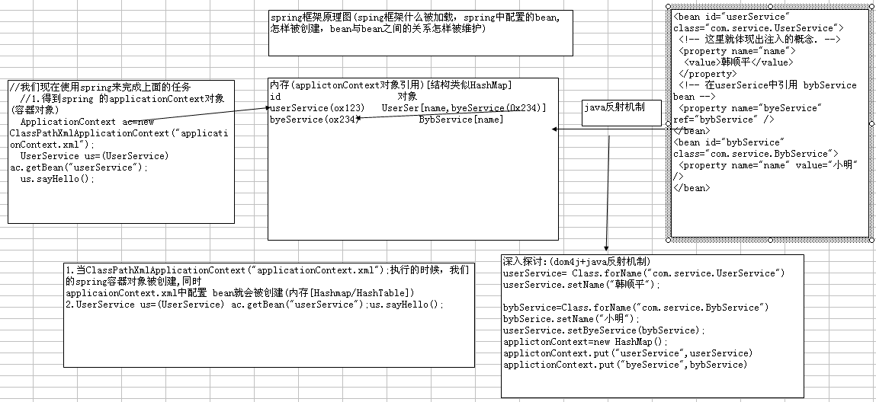
5.3我们再看spring

对上面案例总结:
spring实际上是一个容器框架，可以配置各种bean(action/service/domain/dao),并且可以维护bean与bean的关系,当我们需要使用某个bean的时候，我们可以getBean(id),使用即可.

ioc是什么?
答 ：ioc(inverse of controll ) 控制反转: 所谓控制反转就是把创建对象(bean),和维护对象(bean)的关系的权利从程序中转移到spring的容器(applicationContext.xml),而程序本身不再维护.

DI是什么?
答: di(dependency injection) 依赖注入: 实际上di和ioc是同一个概念，spring设计者认为di更准确表示spring核心技术

☞ 学习框架，最重要的就是学习各个配置.

把Applicationcontext做成一个单例的.

上机练习: 把我写的代码走一遍.

- spring开发提倡接口编程,配合di技术可以层与层的解耦
举例说明:
现在我们体验一下spring的di配合接口编程的，完成一个字母大小写转换的案例:
思路:
- 创建一个接口 ChangeLetter
- 两个类实现接口
- 把对象配置到spring容器中
- 使用

通过上面的案例，我们可以初步体会到di配合接口编程，的确可以减少层(web层) 和 业务层的耦合度.

思考题:

接口
ValidateUser
有一个方法:
check(??)
有两个类
CheckUser1 implements ValidateUser
{
check// 安装xml验证
}
CheckUser2 implements VallidateUser{
check()// 到数据库去验证
}

- 从ApplicationContex 应用上下文容器中获取bean和从bean工厂容器中获取bean

具体案例:
//从ApplicationContext中取bean
ApplicationContext ac=new ClassPathXmlApplicationContext("com/hsp/ioc/beans.xml");
//当我们去实例化beans.xml,该文件中配置的bean被实例(该bean scope是 singleton)从bean中取出student

//如果我们使用beanfactory去获取bean，当你只是实例化该容器， 那么
//容器的bean不被实例化,只有当你去使用getBean某个bean时，才会实时的创建.

BeanFactory factory = new XmlBeanFactory(
new ClassPathResource("com/hsp/ioc/beans.xml"));
factory.getBean("student");
结论:
1.如果使用ApplicationContext ，则配置的bean如果是 singlton不管你用不用，都被实例化.(好处就是可以预先加载,缺点就是耗内存)
2.如果是 BeanFactory ,则当你获取beanfacotry时候，配置的bean不会被马上实例化，当你使用的时候，才被实例(好处节约内存,缺点就是速度)
3.规定: 一般没有特殊要求，应当使用ApplicatioContext完成(90%)

- bean 的 scope的细节
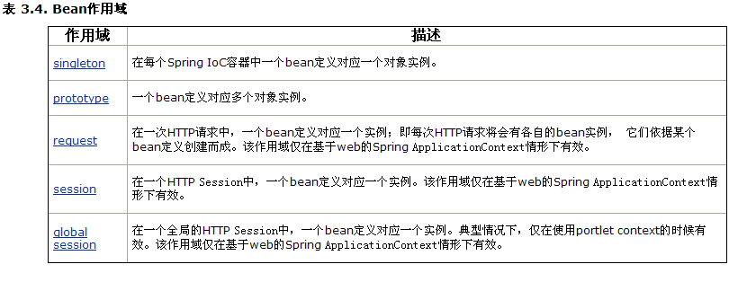
入门案例:
//获取两个student
Student s1=(Student) ac.getBean("student");
Student s2=(Student) ac.getBean("student");
System.out.println(s1+" "+s2);

- request
- session
- global-session
是在web开发中才有意义.
- 三种获取ApplicationContext 对象引用的方法

- ClassPathXmlApplicationContext -> 通过类路径
- FileSystemXmlApplicationContext -> 通过文件路径
举例:
ApplicationContext ac=new FileSystemXmlApplicationContext("文件路径beans.xml / applicationContext.xml");
- XmlWebApplicationContext

  - bean的生命周期
为什么总是一个生命周期当做一个重点?
Servlet -> servlet生命周期 init() destory()
java对象生命周期.
往往笔试，面试总喜欢问生命周期的问题

- 实例化(当我们的程序加载beans.xml文件)，把我们的bean(前提是scope=singleton)实例化到内存
- 调用set方法设置属性
- 如果你实现了bean名字关注接口(BeanNameAware) 则，可以通过setBeanName获取id号
- 如果你实现了 bean工厂关注接口，(BeanFactoryAware),则可以获取BeanFactory
- 如果你实现了 ApplicationContextAware接口，则调用方法
//该方法传递ApplicationContext
public void setApplicationContext(ApplicationContext arg0)
throws BeansException {
// TODO Auto-generated method stub
System.out.println("setApplicationContext"+arg0);

}
- 如果bean 和 一个后置处理器关联,则会自动去调用 Object postProcessBeforeInitialization方法
- 如果你实现InitializingBean 接口，则会调用 afterPropertiesSet
- 如果自己在<bean init-method=”init” /> 则可以在bean定义自己的初始化方法.
- 如果bean 和 一个后置处理器关联,则会自动去调用 Object postProcessAfterInitialization方法
- 使用我们的bean

11. 容器关闭
12. 可以通过实现DisposableBean 接口来调用方法 destory
13. 可以在<bean destory-method=”fun1”/> 调用定制的销毁方法

小结: 我们实际开发中往往，没有用的这么的过程,常见的是:
1->2->6->10->9->11

上机练习: 把使用每个 bean的时间记录到一个recoder.txt文件 ,内容是
xxbean. 使用时间是 : 1999-11-11 11:11:11

问题:通过BeanFactory来获取bean对象，bean的生命周期是否和Applicationcontext 是一样吗?
不是一样的，bean是工厂中创建的生命周期会简单一些:
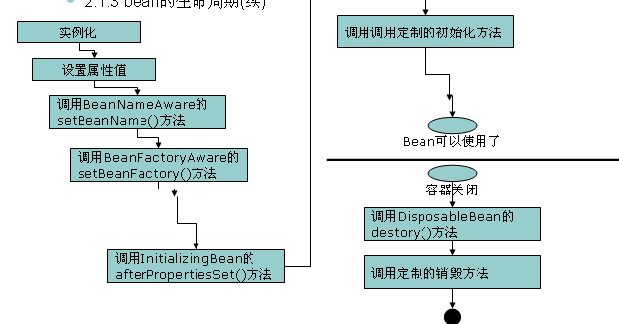

- 配置bean的细节

① scope 的说明:

☞ 尽量使用 scope=”singleton” ,不要使用prototype,因为这样对我们的性能影响较大.

- 如何给集合类型注入值.
java中主要的集合有几种: map set list / 数组

Department类:
package com.hsp.collection;

import java.util.List;
import java.util.Map;
import java.util.Set;

public class Department {

private String name;
private String [] empName;
private List<Employee> empList;
private Set<Employee> empsets;
private Map<String,Employee> empMaps;

public Set<Employee> getEmpsets() {
return empsets;
}
public void setEmpsets(Set<Employee> empsets) {
this.empsets = empsets;
}
public String[] getEmpName() {
return empName;
}
public void setEmpName(String[] empName) {
this.empName = empName;
}
public String getName() {
return name;
}
public void setName(String name) {
this.name = name;
}
public List<Employee> getEmpList() {
return empList;
}
public void setEmpList(List<Employee> empList) {
this.empList = empList;
}
public Map<String, Employee> getEmpMaps() {
return empMaps;
}
public void setEmpMaps(Map<String, Employee> empMaps) {
this.empMaps = empMaps;
}

}

//Employeel类
package com.hsp.collection;
public class Employee {
private String name;
private int id;
public int getId() {
return id;
}
public void setId(int id) {
this.id = id;
}
public String getName() {
return name;
}
public void setName(String name) {
this.name = name;
}
}

beans.xml配置文件:
<?xml version="1.0" encoding="utf-8"?>
<beans xmlns="http://www.springframework.org/schema/beans"
xmlns:xsi="http://www.w3.org/2001/XMLSchema-instance"
xmlns:context="http://www.springframework.org/schema/context"
xmlns:tx="http://www.springframework.org/schema/tx"
xsi:schemaLocation="http://www.springframework.org/schema/beans http://www.springframework.org/schema/beans/spring-beans-2.5.xsd
http://www.springframework.org/schema/context http://www.springframework.org/schema/context/spring-context-2.5.xsd
http://www.springframework.org/schema/tx http://www.springframework.org/schema/tx/spring-tx-2.5.xsd">

<bean id="department" class="com.hsp.collection.Department">
<property name="name" value="财务部"/>
<!-- 给数组注入值 -->
<property name="empName">
<list>
<value>小明</value>
<value>小明小明</value>
<value>小明小明小明小明</value>
</list>
</property>
<!-- 给list注入值 list 中可以有相当的对象 -->
<property name="empList">
<list>
<ref bean="emp2" />
<ref bean="emp1"/>
<ref bean="emp1"/>
<ref bean="emp1"/>
<ref bean="emp1"/>
<ref bean="emp1"/>
<ref bean="emp1"/>
</list>
</property>
<!-- 给set注入值 set不能有相同的对象 -->
<property name="empsets">
<set>
<ref bean="emp1" />
<ref bean="emp2"/>
<ref bean="emp2"/>
<ref bean="emp2"/>
<ref bean="emp2"/>
</set>
</property>
<!-- 给map注入值 map只有key不一样，就可以装配value -->
<property name="empMaps">
<map>
<entry key="11" value-ref="emp1" />
<entry key="22" value-ref="emp2"/>
<entry key="33" value-ref="emp1"/>
</map>
</property>
<!-- 给属性集合配置 -->【点http协议 referer 】
<property name="pp">
<props>
<prop key="pp1">abcd</prop>
<prop key="pp2">hello</prop>
</props>
</property>
</bean>
<bean id="emp1" class="com.hsp.collection.Employee">
<property name="name" value="北京"/>
<property name="id" value="1"/>
</bean>
<bean id="emp2" class="com.hsp.collection.Employee">
<property name="name" value="天津"/>
<property name="id" value="2"/>
</bean>
</beans>
- 内部bean
<bean id=”foo” class=”....Foo”>
<property name=”属性”>
<!—第一方法引用-->
<ref bean=’bean对象名’/>
<!—内部bean-->
<bean>
<properyt></property>
</bean>
</property>
</bean>
- 继承配置

public class Student
public class Gradate extends Student

在beans.xml文件中体现配置
<!-- 配置一个学生对象 -->
<bean id="student" class="com.hsp.inherit.Student">
<property name="name" value="顺平" />
<property name="age" value="30"/>
</bean>
<!-- 配置Grdate对象 -->
<bean id="grdate" parent="student" class="com.hsp.inherit.Gradate">
<!-- 如果自己配置属性name,age,则会替换从父对象继承的数据 -->
<property name="name" value="小明"/>
<property name="degree" value="学士"/>
</bean>

思考: 目前我们都是通过set方式给bean注入值，spring还提供其它的方式注入值，比如通过构造函数注入值!

- 通过构造函数注入值

beans.xml 关键代码:
<!-- 配置一个雇员对象 -->
<bean id="employee" class="com.hsp.constructor.Employee">
<!-- 通过构造函数来注入属性值 -->
<constructor-arg index="0" type="java.lang.String" value="大明" />
</bean>

- 自动装配bean的属性值
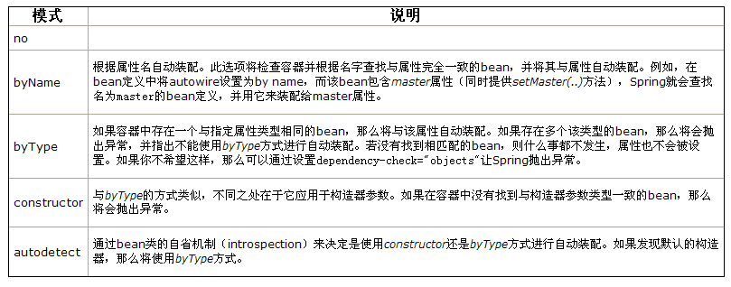

- byName的用法:
<!-- 配置一个master对象 -->
<bean id="master" class="com.hsp.autowire.Master" autowire="byName">
<property name="name">
<value>顺平</value>
</property>
</bean>
<!-- 配置dog对象 -->
<bean id="dog" class="com.hsp.autowire.Dog">
<property name="name" value="小黄"/>
<property name="age" value="3"/>
</bean>
原理图:
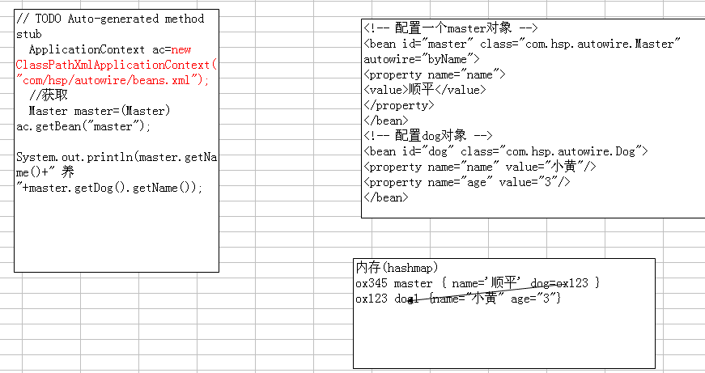

- byType: byType:寻找和属性类型相同的bean,找不到,装不上,找到多个抛异常。
- constructor: autowire="constructor"
说明 ： 查找和bean的构造参数一致的一个或
多个bean，若找不到或找到多个，抛异常。按照参数的类型装配

(4) autodetect

说明 ： autowire="autodetect"
(3)和(2)之间选一个方式。不确定
性的处理与(3)和(2)一致。
(5) defualt
这个需要在<beans defualt-autorwire=“指定” />
当你在<beans >指定了 default-atuowrite后， 所有的bean的 默认的autowire就是 指定的装配方法;
如果没有在<beans defualt-autorwire=“指定” /> 没有 defualt-autorwire=“指定” ，则默认是
defualt-autorwire=”no”
(6) no: 不自动装配

使用spring的特殊bean,完成分散配置:

beans.xml
说明: 当通过 context:property-placeholder 引入 属性文件的时候，有多个需要使用 , 号间隔.
<!-- 引入我们的db.properties文件 -->
<context:property-placeholder location="classpath:com/hsp/dispatch/db.properties,classpath:com/hsp/dispatch/db2.properties"/>
<!-- 配置一DBUtil对象 $占位符号 -->
<bean id="dbutil" class="com.hsp.dispatch.DBUtil">
<property name="name" value="${name}" />
<property name="drivername" value="${drivername}" />
<property name="url" value="${url}" />
<property name="pwd" value="${pwd}" />
</bean>

<!-- 配置一DBUtil对象 -->
<bean id="dbutil2" class="com.hsp.dispatch.DBUtil">
<property name="name" value="${db2.name}" />
<property name="drivername" value="${db2.drivername}" />
<property name="url" value="${db2.url}" />
<property name="pwd" value="${db2.pwd}" />
</bean>

db.properties:
name=scott
drivername=oracle:jdbc:driver:OracleDirver
url=jdbc:oracle:thin:@127.0.0.1:1521:hsp
pwd=tiger

- aop编程
aop( aspect oriented programming ) 面向切面(方面)编程,是对所有对象或者是一类对象编程,核心是( 在不增加代码的基础上， 还增加新功能 )

汇编(伪机器指令 mov jump) 面向机器
c语言(面向过程 )->系统软件(操作系统，数据库, 杀毒软件，防火墙,驱动..)

语句1;
语句2;
...

java语法(面向对象->类-对象)

class Dog{
属性;->变量
行为->函数
}

面向切面 spring( ->aop) 面向n多对象编程

aop特别提醒: aop编程，实际上在开发框架本身用的多,在实际项目中，用的不是很多,但是将来会越来越多，这个一个趋势.

- aop原理+案例

编程说明:
步骤:
- 定义接口
- 编写对象(被代理对象=目标对象)
- 编写通知（前置通知目标方法调用前调用）
- 在beans.xml文件配置
  - 配置 被代理对象=目标对象
  - 配置通知
  - 配置代理对象 是 ProxyFactoryBean的对象实例
    - <!-- 代理接口集 -->
    - 织入通知
    - 配置被代理对象

后面还后置通知，环绕通知，异常通知，引入通知
上机: 你把老师写的代码看看，走一遍。

提问? 说spring的aop中，当你通过代理对象去实现aop的时候，获取的ProxyFactoryBean是什么类型？
答: 返回的是一个代理对象,如果目标对象实现了接口，则spring使用jdk 动态代理技术,如果目标对象没有实现接口，则spring使用CGLIB技术.

提一个问题

class A{
private Strinag name;
public viod setName(String name){
this.name=name;
System.out.println(“name”+name);
}
}
beans.xml
<bean id=”a” class=”...A”>
<property name=”name” value=”顺平” />
</bean>
A a=new A();
a.setName(“顺平”);

